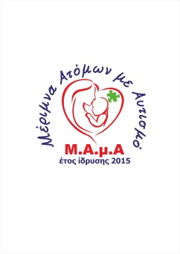

Αγαπητοί μας φίλοι,
Ο σύλλογος Μ.Α.μ.Α (Μέριμνα Ατόμων με Αυτισμό) θα ήθελε να σας ευχαριστήσει που πέρυσι αγκαλιάσατε την προσπάθεια μας, να ευαισθητοποιήσουμε τους μαθητές του σχολείου σας για τον αυτισμό, ένα φαινόμενο που παγκοσμίως βρίσκεται σε έξαρση. Αγοράζοντας οι μαθητές σας πέρυσι το ημερολόγιό μας, μας δόθηκε η ευκαιρία φέτος το ΚΔΑΠ( κέντρο δημιουργικής απασχόλησης), που λειτουργεί σε χώρους που μας έχουν παραχωρηθεί στο Ειδικό Σχολείο της Βέροιας (Ημαθίωνος 2), να λειτουργεί δύο μέρες την εβδομάδα, από μια που λειτουργούσε πέρυσι, κι εκεί τα παιδιά μας να απασχολούνται δημιουργικά και να αποκτούν γνώσεις που τους βοηθάνε να μπορούν να αντιμετωπίσουν τις δυσκολίες της καθημερινότητάς τους.
Φέτος λοιπόν, ζητάμε και πάλι τη βοήθειά σας, για να μπορέσουμε να συνεχίσουμε να υπάρχουμε σαν σύλλογος και να βοηθάμε όσα παιδιά βρίσκονται στο φάσμα του αυτισμού και τις οικογένειες αυτών. Θα σας σταλούν στα σχολεία σας από το σύλλογο μας χριστουγεννιάτικες χάρτινες κατασκευές κόστους: 2 ευρώ. Έτσι οι μαθητές σας θα μπορέσουν να περάσουν δημιουργικά το χρόνο τους, φτιάχνοντας τα όμορφα στολίδια που σας στείλαμε, βοηθώντας τα όνειρα του συλλόγου μας να γίνουν πραγματικότητα.
Τις άγιες μέρες που έρχονται, ας προσπαθήσουμε όλοι μαζί να δώσουμε χαρά στη διαφορετικότητα των παιδιών μας.
Τηλέφωνα επικοινωνίας και παραγγελιών ΚΙΝ.6971921987 ΛΑΓΟΠΟΥΛΟΥ ΟΛΥΜΠΙΑ
6948275617 ΜΠΑΡΟΥΦΑ ΙΩΑΝΝΑ
6974484968 ΕΛΕΝΗ ΓΕΩΡΓΙΑΔΟΥ ΣΤΕΦΑΝΑΚΗ

Με εκτίμηση
Το ΔΣ του συλλόγου

Στο σχολείο σας έχουν δοθεί από το σύλλογο μας δείγματα από το στολίδι που προτείνει ο σύλλογος μας να αγοράσουν οι μαθητές σας για την ενίσχυση του συλλόγου μας. Η συμμετοχή των μαθητών είναι εθελοντική . θα θέλαμε όμως να τους ενημερώσετε για το στόχο της δράση αυτής.
Το κάθε παιδί μπορεί να χρωματίσει με μαρκαδόρους, κηρομπογιές, τέμπερες ή ξυλομπογιές το αγγελάκι του. Μπορεί να το στολίσει με γκλίτερ, χάντρες, δαντέλες ή όπως αλλιώς το φαντάζεται. θέλουμε το κάθε παιδί να φτιάξει το δικό του μοναδικό διαφορετικό άγγελο, όπως μοναδικοί και διαφορετικοί είμαστε όλοι μας.
‘Οσοι μαθητές θέλουν, μπορούν να φέρουν το μοναδικό αυτό αγγελούδι τους να στολίσουν την πλατεία του Δημαρχείου(Η ΜΕΡΑ ΚΑΙ Η ΩΡΑ ΘΑ ΣΑΣ ΑΝΑΚΟΙΝΩΘΕΙ ΕΝΤΟΣ ΟΛΙΓΩΝ ΗΜΕΡΩΝ). Εκεί θα έχουν την ευκαιρία ν΄ ακούσουν χριστουγεννιάτικα κάλαντα και τραγούδια από μια σπουδαία χορωδία της πόλης μας τη “Μουσική Πολυφωνία” και να απολαύσουν και πολλές άλλες εκπλήξεις. Ελάτε να φτιάξουμε μια πόλη αγγέλων διαφορετική, που θα τη θυμόμαστε χρόνια και μαζί μ΄ αυτή θα θυμόμαστε πόσο ωραίο είναι να είσαι μοναδικός και διαφορετικός!Η εκδήλωση θα πραγματοποιηθεί σε συνεργασία τη ΔΙΕΥΘΥΝΣΗ ΠΡΩΤΟΒΑΘΜΙΑΣ ΕΚΠΑΙΔΕΥΣΗΣ ΤΟΥ ΝΟΜΟΥ ΜΑΣ.Όσα παιδάκια βέβαια θέλουν, μπορούν αυτό το μοναδικό αγγελούδι να το κρατήσουν στο σπίτι τους και να το στολίσουν κάτω από το χριστουγεννιάτικο δέντρο, για να τους θυμίζει αυτό το μήνυμα με το οποίο ο Χριστός μας, που σε λίγες μέρες γιορτάζουμε τη γέννηση του, άλλαξε τον κόσμο όλο: «Αγαπάτε αλλήλους!»
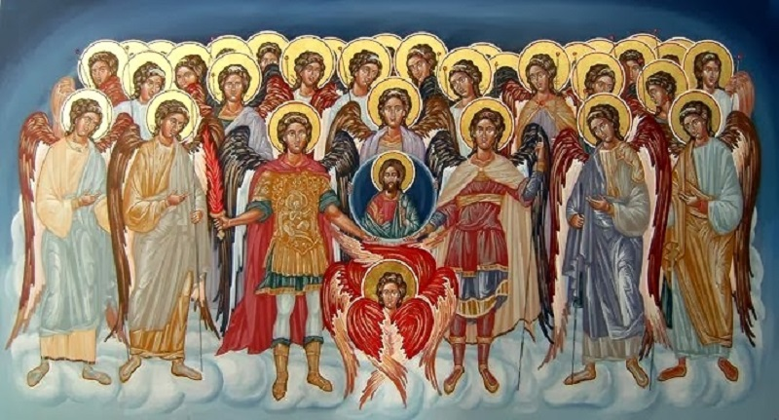
ΦΩΤΟΓΡΑΦΙΚΟ ΥΛΙΚΟ ΑΠΟ ΤΟ ΚΔΑΠ ΤΟΥ ΣΥΛΛΟΓΟΥ
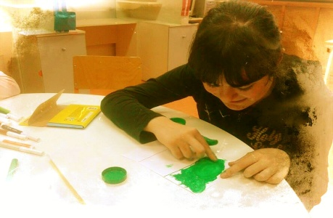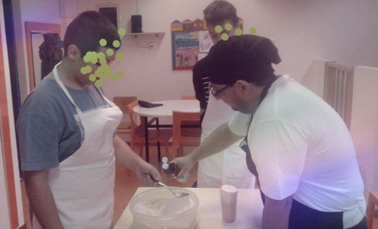
Μαθαίνουμε για τις χώρες και μαγειρεύουμε εθνικές λιχουδιές.
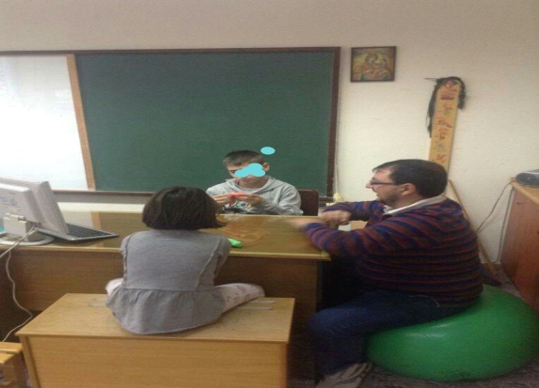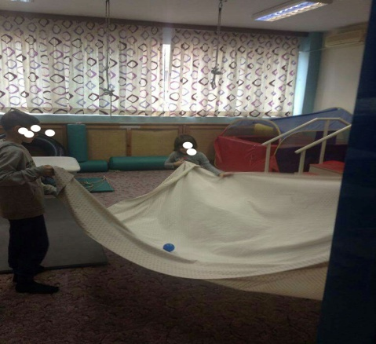
Εργοθεραπευτικό παιχνίδι.
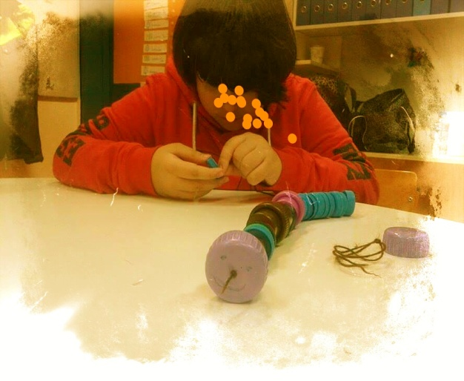 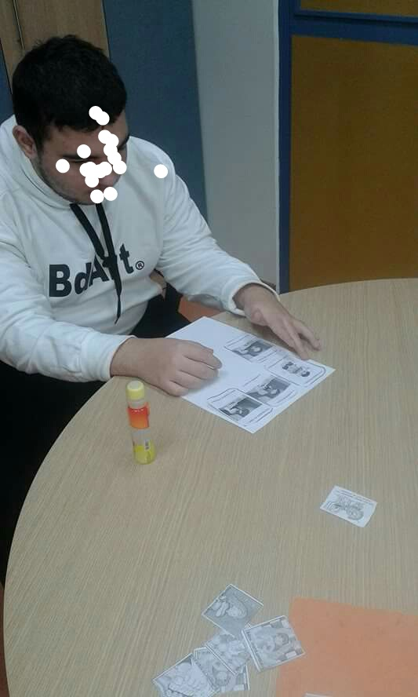Εξάσκηση στη λεπτη κινητικότητα και στις κοινωνικές δεξιότητες. 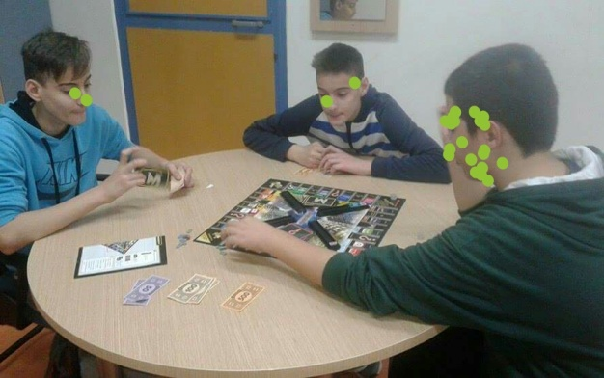
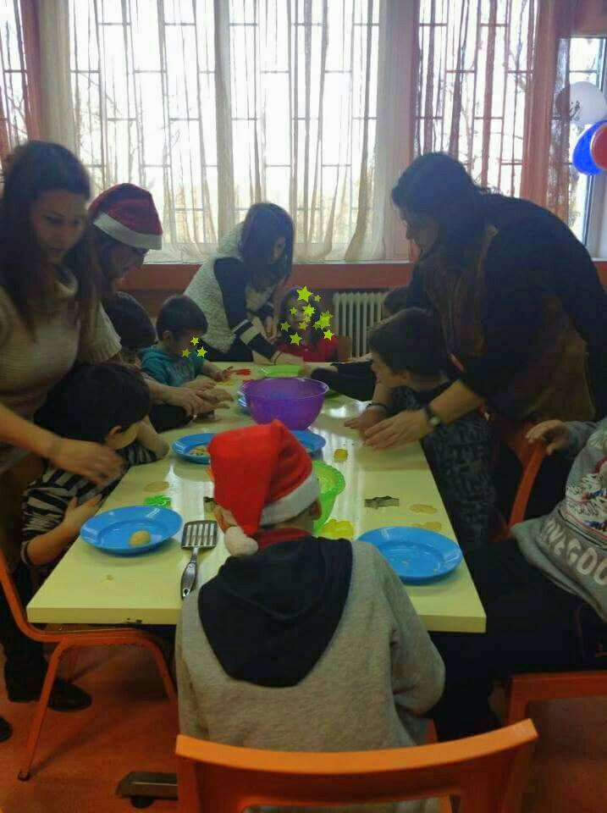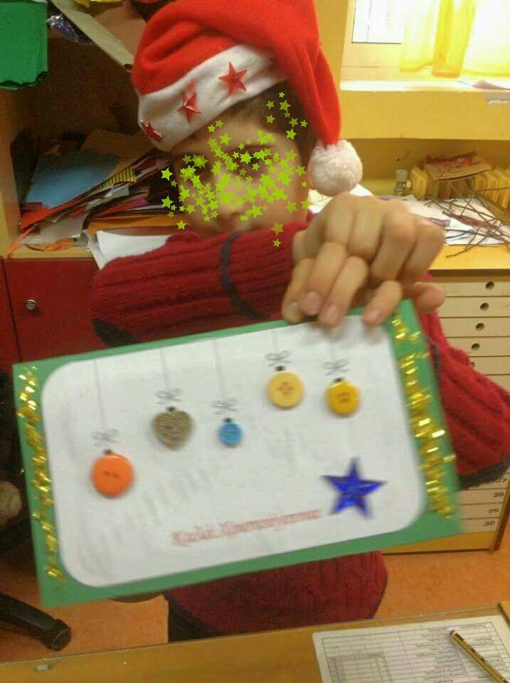

ΣΑΣ ΕΥΧΑΡΙΣΤΟΥΜΕ ΠΟΛΥ!

